TECNICA PARA LA RESOLUCIÓN DE PROBLEMAS CON EL APOYO DEL COMPUTADOR:

PASOS:

1. **Análisis y clasificación del enunciado del problema en sus elementos**

|  |  |  |
| --- | --- | --- |
| **Elemento** | **Valor** | |
| Captura de Datos | NP |  |
| SNP |  |
| V |  |
| M |  |
|  |  |
|  |  |
|  |  |
| Operaciones Aritméticas  Preguntas  Observaciones | NP= NP+V | |
| SNP= SNP+1 | |
| M= NP/SNP | |
|  | |
| Calcular la media de una serie de números positivos |  |
|  |  |
|  |  |
|  |  |
|  | |
|  | |
|  | |
|  | |

1. **Diagrama Entrada – Proceso – Salida**

Entradas Procesos Salidas

M= NP/SNP

M

V

? ? ? ? ?

1. **Análisis de Procesos Aritméticos**

|  |
| --- |
| V=(Ingresar numero positivo) |
| NP=(Variable que sumara con el numero positivo) |
| SNP=(Contador del numero positivo) |
| NP= NP+V |
| SNP= SNP+1 |
| M= NP/SNP |

1. **Diseño Interfaz Hombre – Máquina**

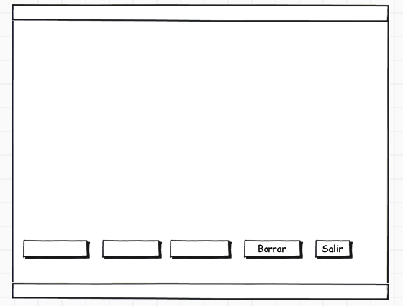

**Salario Neto por horas:**

Impuestos a pagar

**Salario Bruto por hora:**

Salario Bruto por hora:

Número de horas:

Nombre del Trabajador

Salario por horas trabajadas:

**SALARIO POR TRABAJADOR**

**Sumar**

**Check**

**Restar**

1. **Algoritmos**

|  |  |
| --- | --- |
| **Paso** | **Descripción** |
| 0 | Inicio |
| 1 | Escribir V=(Ingresar numero positivo) |
| 2 | Repetir |
| 3 | Escribir "Ingrese un numero positivo: " |
| 4 | Leer V |
| 5 | Si V<=0 Entonces |
| 6 | Escribir "Introdujo un numero no positivo" |
| 7 | Si SNP>0 Entonces |
| 8 | M<-NP/SNP |
| 9 | Escribir "La media es: ", M |
| 10 | SiNo |
| 11 | Escribir "Introdujo un numero no positivo" |
| 12 | FinSi |
| 13 | FinSi |
| 14 | NP<- NP+V |
| 15 | SNP<- SNP+1 |
| 16 | Hasta Que Falso |
| 17 | Fin |
|  |  |
|  |  |
|  |  |

1. **Tabla de Datos**

|  |  |  |  |  |  |  |  |  |
| --- | --- | --- | --- | --- | --- | --- | --- | --- |
| **Identificador** | **Tipo** | **TipoDato** | **Valor Inicial** | **Ambito** | | | **Observaciones** | **Documentación** |
| E | P | S |
| NP |  | Real | 0 | E |  |  |  | Variable que sumara con el numero positivo |
| SNP |  | Real | 0 |  | P | S |  | Variable que será el contador del numero positivo |
| V |  | Real | 0 |  |  | S |  | Variable donde se registrara el numero positivo por el usuario. |
| M |  | Real | 0 |  | P |  |  | En este espacio será donde se obtendrá la media de los números positivos ingresados. |
|  |  |  |  |  |  |  |  |  |
|  |  |  |  |  |  |  |  |  |
|  |  |  |  |  |  |  |  |  |
|  |  |  |  |  |  |  |  |  |
|  |  |  |  |  |  |  |  |  |

1. **Tabla de Expresiones Aritméticas y Computacionales**

|  |  |
| --- | --- |
| **Expresiones Aritméticas** | **Expresiones Computacionales** |
| V=(Ingresar numero positivo) | V=(Ingresar numero positivo) |
| NP=(Variable que sumara con el numero positivo) | NP=(Variable que sumara con el numero positivo) |
| SNP=(Contador del numero positivo) | SNP=(Contador del numero positivo) |
| NP= NP+V | NP= NP+V |
| SNP= SNP+1 | SNP= SNP+1 |
| M= NP/SNP | M= NP/SNP |
|  |  |
|  |  |

1. **Diagrama de Flujo de Datos**

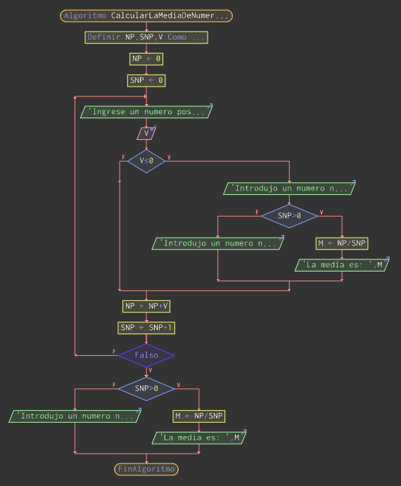

1. **Prueba de Escritorio**

|  |  |  |  |  |  |  |  |  |  |
| --- | --- | --- | --- | --- | --- | --- | --- | --- | --- |
|  | **Variables y/o Constante** | | | | | | **Salidas** | |  |
| V | NP | SNP | M |  |  | **Calculo Manual** | **Salida Algoritmo** | **Estado** |
| **Inicialización** | 0.0 | 0.0 | 0.0 | 0.0 |  |  | 0.0 | 0.0 | 0.0 |
| **Paso *1*** | 0.0+ | 0.0 | 0.0 | 0.0 |  |  | 0.0+ | 0.0 |  |
| **Paso *2*** | 0.0+ | 0.0+ | 0.0 | 0.0 |  |  | 0.0+ | 0.0 |  |
| **Paso *3*** | 0.0+ | 0.0+ | 0.0+ | 0.0 |  |  | 0.0+ | 0.0 |  |
| **Paso *4*** | 0.0+ | 0.0+ | 0.0+ | 0.0+ |  |  | 0.0+ | 0.0+ | VC |
| **Paso *5*** |  |  |  |  |  |  |  |  |  |
| **Paso *6*** |  |  |  |  |  |  |  |  |  |
| **Paso *7*** |  |  |  |  |  |  |  |  |  |
| **Paso *8*** |  |  |  |  |  |  |  |  |  |
| **Paso *9*** |  |  |  |  |  |  |  |  |  |
| **Paso *10*** |  |  |  |  |  |  |  |  |  |
| **Paso *n*** |  |  |  |  |  |  |  |  |  |

1. **Pseudocódigo**

**/\***

**Información del Programa: Nombre de Archivos:**

**Diagrama de Flujo de Datos:** sumaNumeros.dfd

**Intefaz:** formularioPrincipal.png **Pseudocódigo:** sumaNumeros.txt **Proyecto Java:** proyectoSumaNumeros

**Ubicación:** D:\Proyectos\java\sumaNumeros

**Descripción:**

En este proyecto se capturan por teclado dos números enteros y se realizan tres funcionalidades (Sumar, Borrar y Salir)

**Autor:**

Carlos Betancourt Correa

**Version:**

1.0

**Fecha:**

Junio 15 de 2011

*/

**Modulo Principal**

**// Área de Declaración e inicialización de Variables:**

|  |  |  |  |  |  |  |  |  |  |
| --- | --- | --- | --- | --- | --- | --- | --- | --- | --- |
| **Numérico** | | | | **Texto** | | | | **Boolean** | |
| **Real** | | **Entero** | | **Cadena** | | **Char** | | **Booleam** | |
| **Identificador** | **Vlr Inicial** | **Identificador** | **Vlr Inicial** | **Identificador** | **Vlr Inicial** | **Identificador** | **Vlr Inicial** | **Identificador** | **Vlr Inicial** |
|  |  |  |  |  |  |  |  |  |  |
|  |  |  |  |  |  |  |  |  |  |
|  |  |  |  |  |  |  |  |  |  |
|  |  |  |  |  |  |  |  |  |  |
|  |  |  |  |  |  |  |  |  |  |
|  |  |  |  |  |  |  |  |  |  |
|  |  |  |  |  |  |  |  |  |  |
|  |  |  |  |  |  |  |  |  |  |
|  |  |  |  |  |  |  |  |  |  |

**// Entradas Leer (**Identificador**)** - **Procesar - Escribir (**Identificador**)** ;

**Fin_Modulo_Principal**